**!!!!!!置顶：跑不同的站点需要修改的地方有哪些？**

1. **首先输入数据部分。第一步，准备好不同站点的观测数据；第二步，因为加入Crop部分后代码的PFT变成了14种类型，因此输入数据中的boundary和LAI文件需要修改。**
2. **其次修改设置文件。设置文件分为两个，第一个beps_build_nml.sh中**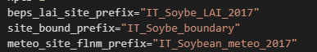

**图1**

**和**

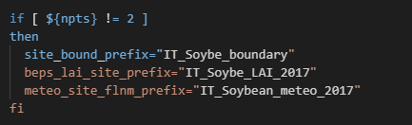

**图2**

**其中图2部分一定要记得修改，这才是真正控制输入文件名字的地方！！！！！**

**C:\Users\lenovo\AppData\Local\Temp\enhtmlclip\Image(2).png**

**图3**

**除此之外，图3也需要进行修改，这里的时间和天数是和输入数据有关的，是输入数据的起始时间和总天数，并不控制模拟时长！！！！**

**第二个设置文件是prepare_case.sh**

**C:\Users\lenovo\AppData\Local\Temp\enhtmlclip\Image(3).png**

**图4**

**需要修改的只有图4一个地方，这里控制的是真正的模拟起始时间和天数！！！！**

1. **代码主体部分的修改均在driver中（注：只有run_pf=1时才是跑粒子滤波部分，当run_pf=0时跑的是默认模型），也是分为两个部分，第一部分是植被类型和土壤质地的修改，具体部位见图5和图6.第二部分是读取气象数据和观测数据的地方，具体部位见图7和图8.注意图7和图8要修改的红方框的时间是输入的气象数据和观测数据的开始时间，并不是模拟的开始时间哦！！！！**

**C:\Users\lenovo\AppData\Local\Temp\enhtmlclip\Image(4).png**

**图5**

C:\Users\lenovo\AppData\Local\Temp\enhtmlclip\Image(5).png

图6

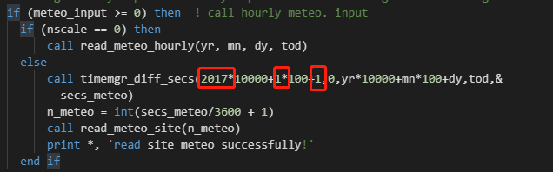

图7

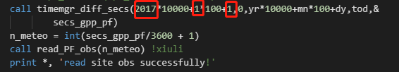

图8

1. bld/prepare_case.sh --org --expdir pkg_test/bepsorg跑模型

**主要改动的文件：**

1. **driver：“else if (run_pf==1) then”语句后均为运行粒子滤波部分代码，与默认代码相比添加了粒子滤波重采样和农田模块（有“！crop module”字眼）**
2. **PF_run：粒子滤波算法主体部分，包括计算似然程度、重新计算权重、重采样和输出文件部分**
3. **controlInput_mod：读取GPP观测数据（小时尺度）、生成正态分布参数、生成均匀分布参数**
4. **beps_cropMod：添加了农田模块的物候和干物质分配部分**
5. **AnGsMod：photosynthesis函数中添加了C4作物光合作用算法**
6. **readparam：添加了玉米、大豆、小麦、水稻四种作物的初始参数值**